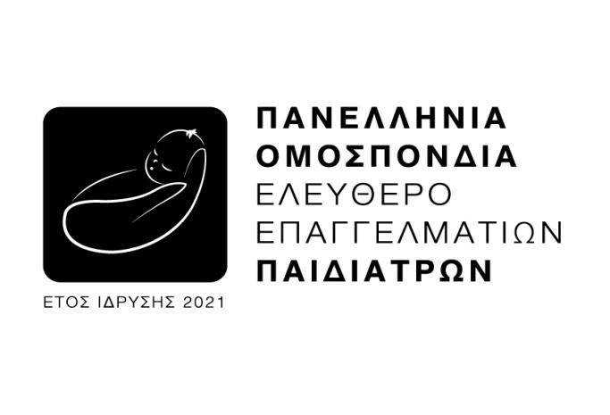
ΔΕΛΤΙΟ ΤΥΠΟΥ
Αθήνα, 29/11/2022
Η Πανελλήνια Ομοσπονδία Ελευθεροεπαγγελματιών Παιδιάτρων (Π.ΟΜ.Ε.Π.) αναγνωρίζει την σημαντική συμβολή του Ιατρικού, Νοσηλευτικού και Παραϊατρικού προσωπικού του Ε.Σ.Υ στην καταπολέμηση της πανδημίας του κορονοϊού, που συνεχίζεται μέχρι σήμερα. Προκειμένου να συνεχίσει να προσφέρει τις πολύτιμες υπηρεσίες του στον φορολογούμενο Έλληνα πολίτη, το προσωπικό του Ε.Σ.Υ. στο σύνολο του, κρίνεται απαραίτητο να λειτουργεί και να αμείβεται σύμφωνα με τα Ευρωπαϊκά πρότυπα. Για το σκοπό αυτό η ΠΟΜΕΠ θεωρεί προκειμένου το Ε.Σ.Υ να καταστεί ελκυστικό ως εργασιακός χώρος, να εξελιχθεί σε έναν οργανισμό, όπου θα κυριαρχούν η επιστημονική γνώση, η ακαδημαϊκή άμιλλα, η επαγγελματική αριστεία, η εργασιακή ασφάλεια, η διαρκής λογοδοσία, η ορθή ανέλιξη και φυσικά η ικανοποιητική αμοιβή. Τα ανωτέρω κρίνονται ως οι ελάχιστες απαραίτητες προϋποθέσεις ώστε αφενός, να μειωθεί στο μέγιστο δυνατό η έξοδος ιατρικού επιστημονικού προσωπικού στο εξωτερικό (brain drain) και αφετέρου να αντιστραφεί η ανωτέρω τάση ώστε διακεκριμένοι επιστήμονες να επιλέγουν την Ελλάδα και μάλιστα τον δημόσιο τομέα υγείας, για να συνεχίσουν την καριέρα τους. Η ΠΟΜΕΠ πρεσβεύει ότι η χώρα χρειάζεται σε κάθε τομέα και ιδιαίτερα στον χώρο της υγείας, δημόσιους λειτουργούς που απερίσπαστοι θα αφιερώνονται ολοκληρωτικά και αποκλειστικά στην προάσπιση της δημόσιας υγείας και στη βελτίωσης της ποιότητας ζωής. Τα ανωτέρω δύναται να υλοποιηθούν μόνο σε ένα περιβάλλον εργασιακής σταθερότητας που εξασφαλίζεται από το καθεστώς της πλήρους και αποκλειστικής απασχόλησης των ιατρών του ΕΣΥ.Η παρούσα κατάσταση ανατρέπεται από τα άρθρα 7 και 10 του νέου σχεδίου νόμου για την Δευτεροβάθμια Περίθαλψη που δίνει τη δυνατότητα στους ιατρούς του ΕΣΥ να εργάζονται και στον ιδιωτικό τομέα υγείας. Η εργασία των ιατρών του ΕΣΥ, ταυτόχρονα στον δημόσιο και στον ιδιωτικό τομέα υγείας, δημιουργεί συνθήκες αθέμιτου ανταγωνισμού με τους ιατρούς που εργάζονται αποκλειστικά στον ιδιωτικό τομέα υγείας, και πιθανότατα θα οδηγήσει σε υποβάθμιση της ποιότητας των παρεχόμενων υπηρεσιών στα δημόσια νοσοκομεία.

Επιπρόσθετα η ΠΟΜΕΠ θεωρεί ότι η περιγεννητική φροντίδα της εγκύου-λεχωίδας καθώς και του νεογνού εξυπηρετείται από επαγγελματίες υγείας με σχετικά επαγγελματικά δικαιώματα. Ήτοι από μαίες, γυναικολόγους και παιδιάτρους. Συγκεκριμένα η μαία και ο γυναικολόγος φροντίζουν τη λεχωίδα και ο παιδίατρος το νεογνό είτε στο νοσοκομείο ή στην κλινική είτε στην οικία του. Η παροχή κατ΄ οίκον εξειδικευμένης φροντίδας υγιών νεογνών, αλλά και νεογνών που εκδήλωσαν ίκτερο καθώς και η αποκατάσταση και σταθεροποίηση της υγείας νεογνών μετά από νοσηλεία σε Μονάδα Εντατικής Θεραπείας ή Μονάδα Εντατικής Νοσηλείας Νεογνών πρέπει να πραγματοποιείται αποκλειστικά από τον επαγγελματία υγείας που έχει εκπαιδευτεί κατάλληλα δηλαδή τον παιδίατρο. Οποιαδήποτε άλλη πρακτική όπως προβλέπετε από το άρθρο 39 του σχεδίου Νόμου του Υπουργείου υγείας με τίτλο: Δευτεροβάθμια περίθαλψη, ιατρική εκπαίδευση και λοιπές διατάξεις αρμοδιότητας του Υπουργείου Υγείας, ενδέχεται να υποβαθμίσει σημαντικά τις παρεχόμενες υπηρεσίες υγείας σε νεογνά και βρίσκει το σύνολο της Παιδιατρικής κοινότητας αντίθετο. Παρόμοιες πρακτικές, δηλαδή η παρακολούθηση νεογνών κατ΄οίκον από μη παιδιάτρους, εφαρμόζονται για οικονομικούς λόγους, σε χώρες που έχουν σημαντικό έλλειμμα παιδιάτρων στην κοινότητα, με αποτέλεσμα να υπολείπεται σε αυτές η μείωση της νεογνικής θνησιμότητας Η παρουσία του παιδιάτρου στον τοκετό και η πρώτη εξέταση του κάθε νεογνού κατά την περιγεννετική περίοδο, αποτελούν την αρχή μιας σχέσης που οδηγεί στην αδιάκοπη και ολιστική παρακολούθηση του κάθε παιδιού από τη γέννα έως την ενηλικίωση του από τον παιδίατρο.
Προτείνουμε:
- Την άμεση απόσυρση των άρθρων του Νομοσχεδίου που αφορά την δυνατότητα των Ιατρών του Ε.Σ.Υ να απασχολούνται στον ιδιωτικό τομέα υγείας καθώς και του άρθρου που προβλέπεται η παρακολούθηση νεογνών από μη παιδιατρικό προσωπικό αλλά και από νομικά πρόσωπα μη κερδοσκοπικού χαρακτήρα.
- Την γενναία αύξηση των αποδοχών των ιατρών του Ε.Σ.Υ. ώστε αυτές να προσεγγίσουν τα Ευρωπαϊκά επίπεδα
- Την άμεση πρόσληψη προσωπικού Ιατρικού, Νοσηλευτικού και Παραϊατρικού ώστε να στελεχωθούν επαρκώς οι μονάδες του Ε.Σ.Υ, ιδιαίτερα σε περιοχές της χώρας μακριά από τα μεγάλα αστικά κέντρα.
- Την νομοθετική κατοχύρωση της παρακολούθησης και εξέτασης παιδιών από 0 έως 18 ετών αποκλειστικά από Παιδιάτρους..

Ο Πρόεδρος Ο Γραμματέας
Κωνσταντίνος Νταλούκας Ιωάννης Ρίτσας

